Місця розташування камер

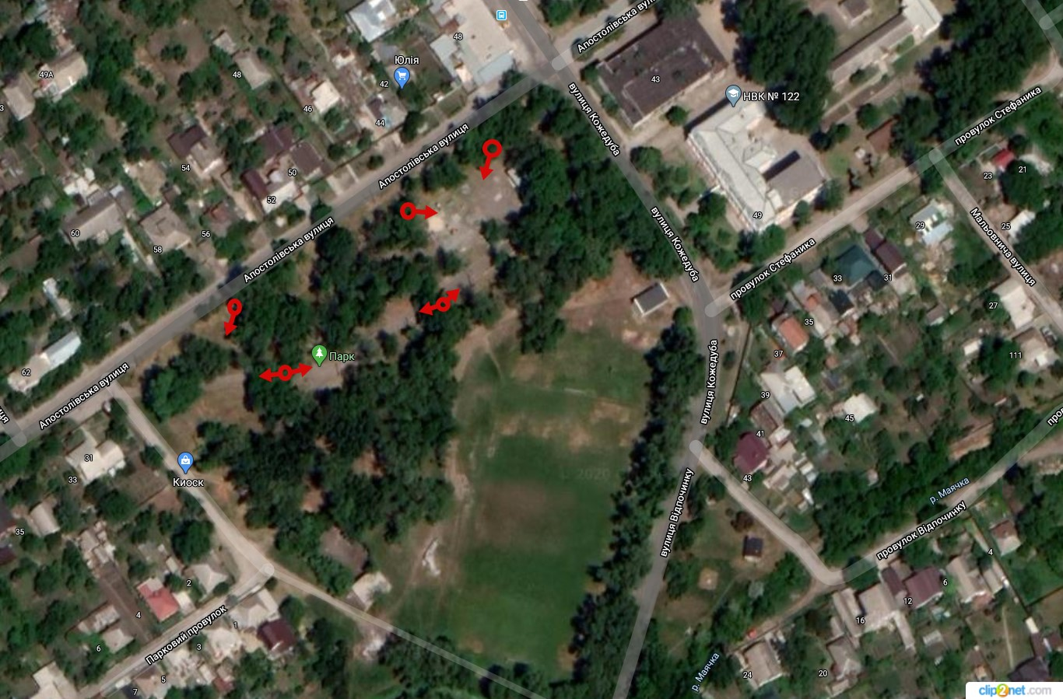


З повагою,

Генеральний директор ТОВ ТК «Сітел» А.Ю. Сідаш

